Runda 1
Na wakacjach
Biura podróży muszą funkcjonować cały rok, więc żeby zapewnić sobie całoroczne obroty, stosują różne promocje zachęcające klientów do robienia zakupów na długo przed wakacjami. Jedną z nich jest tzw. oferta first minute. Polega na tym, że kupując wczasy wiele miesięcy przed sezonem, klient może liczyć na znaczne zniżki i rozłożenie wpłat na raty. W zamian musi podpisać umowę i wpłacić zaliczkę, która przepada w przypadku rezygnacji z wyjazdu. Mankamentem tej oferty jest długi czas pozostały do wakacji, w którym wiele może się zdarzyć i plany klienta być może będą musiały ulec zmianie. W takim wypadku biuro podróży będzie mogło sprzedać te same wczasy po raz drugi.
Duże zniżki można otrzymać także w ofercie last minute, kiedy ostatnie wolne miejsca są wyprzedawane tuż przed terminem wyjazdu na wczasy, gdy istnieje zagrożenie, że miejsca te pozostaną niesprzedane, a biuro podróży poniesie straty związane z ich rezerwacją. Często zdarza się, że aby zminimalizować te straty, biuro sprzedaje wczasy z oferty last minute poniżej własnych kosztów, co jest bardzo atrakcyjne dla klienta i może skusić go do zmiany planów na wakacje w ostatniej chwili. Mankamentem tej oferty jest krótki czas na podjęcie decyzji o wyjeździe i zebranie potrzebnych pieniędzy oraz na przygotowanie się do niego.

Zadania
Zadanie 1. Wczasy na Wyspach Kanaryjskich kupione w biurze podróży "Kanarinios" w styczniu w ofercie first minute są reklamowane jako tańsze o 20% od normalnej ceny wynoszącej w czerwcu 4000 zł. Przy zakupie należy wpłacić 40% zaliczki, a pozostałą część można wpłacić w czerwcu. O ile naprawdę tańsze są te wczasy w ofercie first minute, jeśli uwzględnimy możliwość złożenia zaliczki w banku na półrocznej lokacie z oprocentowaniem nominalnym 8% w skali roku?
Zadanie 2. Biuro podróży "Mediterraneum" planuje sprzedawać wczasy we Włoszech w trzech systemach:
- w ofercie first minute o 25% taniej,
- w normalnej ofercie,
- w ofercie last minute o 40% taniej od normalnej oferty.
W samolocie wyczarterowanym na przelot na te wczasy jest 150 miejsc. Biuro przewiduje, że w każdym systemie sprzeda 1/3 miejsc, a przychód ze sprzedaży wyniesie 587 500 zł. Ile powinna wynosić cena tych wczasów w normalnej ofercie?
Zadanie 3.
Biuro podróży "Hellada" oferuje wycieczkę jachtem po morzu Egejskim w cenie 2500 zł, przy czym zysk biura stanowi 20% przychodu ze sprzedaży całości wycieczki. Trzy dni przed rejsem sprzedanych było tylko 30 z 50 miejsc. Za każde niewykorzystane miejsce przepada zaliczka wypłacona przez "Helladę" armatorowi jachtu w wysokości 30% kosztów rejsu. Jaką cenę wycieczki powinno ogłosić biuro w ofercie last minute, aby zarobić na niej połowę tego, co zaplanowało, przy założeniu, że sprzedadzą się wszystkie wolne miejsca? Ile miejsc może pozostać niesprzedanych, aby strata biura nie przekroczyła 10% zaplanowanego wcześniej zysku?

Runda 2
Podatki od spadków i darowizn
Podatek od spadków i darowizn (PoSiD) jest płacony od nabycia własności (rzeczy, nieruchomości lub praw majątkowych) na terytorium Polski w formie dziedziczenia, darowizny, lub polecenia testamentowego. Obowiązek zapłacenia tego podatku spoczywa na osobie, która uzyskała w ten sposób jakąś własność. Jeśli darowizna jest sporządzana w formie aktu notarialnego, podatek ten uiszcza się notariuszowi, a on ma obowiązek odprowadzić tę kwotę w imieniu podatnika do urzędu skarbowego. W pozostałych przypadkach należy zgłosić otrzymanie spadku lub darowizny w urzędzie skarbowym samodzielnie i samemu opłacić należny podatek PoSiD (na poinformowanie urzędu mamy 6 miesięcy, a na zapłacenie podatku - miesiąc).
Na wysokość należnego podatku ma wpływ stopień pokrewieństwa obdarowanego i darczyńcy. Rozróżnia się trzy grupy podatkowe. Należą do nich:
- grupa I - małżonek, zstępny (tzn. dziecko, wnuk, itd), wstępny (tzn. rodzic, dziadek itd), pasierb, zięć, synowa, rodzeństwo, ojczym, macocha, teść
- grupa II - zstępni rodzeństwa, rodzeństwo rodziców, zstępni i małżonkowie pasierbów, małżonkowie rodzeństwa i rodzeństwo małżonków, małżonkowie rodzeństwa małżonków, małżonkowie innych zstępnych,
- grupa III - pozostałe osoby.
Wartość rzeczy nabytych w drodze spadku lub darowizny od tej samej osoby sumuje się przez okres 5 lat, aby nie można było unikać płacenia PoSiD poprzez rozbijanie darowizny na mniejsze części o wartości niższej od kwoty wolnej, przy której podatku nie trzeba płacić. Ten okres stanowi 5 pełnych lat kalendarzowych, czyli liczonych od 1 stycznia, niezależnie od tego, w jakim miesiącu miała miejsce ostatnia darowizna (zatem może to być czas od 5 do prawie 6 lat).
Kwoty wolne od podatku PoSiD wynoszą:
- I grupa - 9637 zł
- II grupa - 7276 zł
- III grupa - 4902 zł.
Skalę podatkową PoSiD przedstawia poniższa tabela.
grupa podatkowa | nadwyżka ponad kwotę wolną |  | PoSiD
 | od | do
I | 0 | 10 278 | 3%
 | 10 278 | 20 556 | 308,30 zł plus 5% od nadwyżki ponad 10 278 zł
 | 20 556 |  | 822,20 zł plus 7% od nadwyżki ponad 20 556zł
II | 0 | 10 278 | 7%
 | 10 278 | 20 556 | 719,50 zł plus 9% od nadwyżki ponad 10 278 zł
 | 20 556 |  | 1 644,50 zł plus 12% od nadwyżki ponad 20 556 zł
III | 0 | 10 278 | 12%
 | 10 278 | 20 556 | 1 233,40 zł plus 16% od nadwyżki ponad 10 278 zł
 | 20 556 |  | 2 877,90 zł plus 20% od nadwyżki ponad 20 556 zł
Osoby, które nie zapłacą PoSiD (świadomie albo przez niewiedzę lub zapomnienie) są karane
podatkiem w wysokości 20% wartości darowizny niezależnie od grupy podatkowej, w jakiej się znajdują.

Zadania
Zadanie 1.
Franciszek co rok dostaje od dziadka Alojzego 10 000 zł w prezencie pod choinkę. Dodatkowo w wigilię Bożego Narodzenia 2016 roku dostał od babci Leokadii 12 000 zł. Ile podatku PoSiD powinien zapłacić w grudniu 2017, jeśli od mamy pod choinkę dostał w 2017 roku 11 000 zł?
Zadanie 2.
Jan zapłacił 2105 zł podatku PoSiD od jednorazowej darowizny przekazanej mu przez osobę zaliczaną do II grupy podatkowej. Oblicz wartość otrzymanej przez niego rzeczy.
Zadanie 3.
Jacek zapomniał zapłacić podatek PoSiD od darowizny w wysokości 200 000 zł przekazanej mu przez niespokrewnionego z nim sąsiada. W wyniku kontroli urzędu skarbowego został mu naliczony karny podatek PoSiD. O ile procent większa była kara niż należny podatek, gdyby Jacek zapłacił go w terminie?

Runda 3
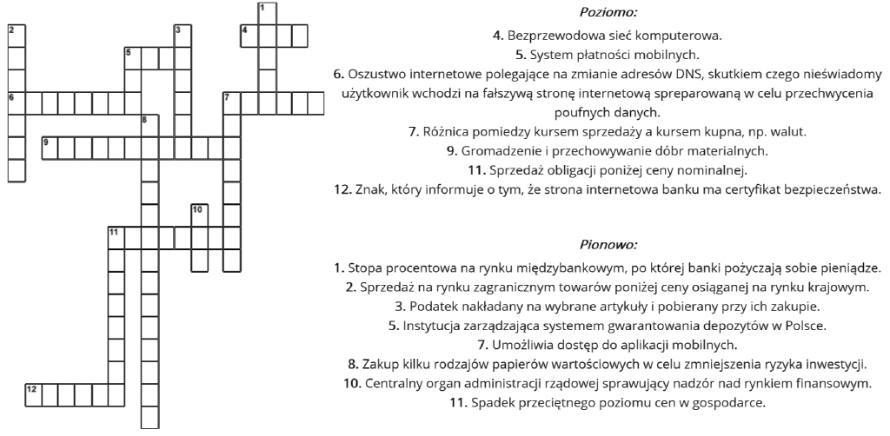Runda 3 - część II
Wyjaśnij pojęcia: dewaluacja i denominacja.
Podaj na czym polega różnica między denominacją i dewaluacją.

